Реферат на тему:
Процес дихання
та його патології.

План
- Функції дихальної системи.
- Воздухоносні шляхи.
- Легені.
- Плевра.
- Кровоносні судини легень.
- Дихальні м'язи і дихальні рухи.
- Хвороби органів дихання.

Функції дихальної системи.
Кисень знаходиться в навколишньому нас повітрі. Він може проникнути крізь шкіру, але лише в невеликих кількостях, зовсім недостатніх для підтримки життя. Існує легенда про італійських дітей, яких для участі в релігійній процесії пофарбували золотою фарбою; історія далі оповідає, що усі вони умерли від ядухи, тому що “шкіра не могла дихати”. На підставі наукових даних смерть від ядухи тут зовсім виключена, тому що поглинання кисню через шкіру ледь вимірно, а виділення двоокису вуглецю складає менш 1% від її виділення через легені. Надходження в організм кисню і видалення вуглекислого газу забезпечує дихальна система. Транспорт газів і інших необхідних організму речовин здійснюється за допомогою кровоносної системи. Функція дихальної системи зводиться лише до того, щоб постачати кров достатньою кількістю кисню і видаляти з її вуглекислий газ.
Хімічне відновлення молекулярного кисню з утворенням води служить для ссавців основним джерелом енергії. Без її життя не може продовжуватися довше
декількох секунд.
Відновленню кисню супроводжує утворення CO2. Кисень вхідний у CO2 не відбувається безпосередньо з молекулярного кисню. Використання O2 і утворення CO2 зв'язані між собою проміжними метаболічними реакціями; теоретично кожна з них тривають якийсь час.
Обмін O2 і CO2 між організмом і середовищем називається подихом. У вищих тваринних процес подихи здійснюється завдяки ряду послідовних процесів. 1. Обмін газів між середовищем і легеніми, що звичайно позначають як "легеневу вентиляцію". 2. Обмін газів між альвеолами легень і кров'ю (легеневий подих). 3. Обмін газів між кров'ю і тканинами. Нарешті, гази переходять усередині тканини до місць споживання (для O2) і від місць утворення (для CO2) (клітинний подих). Випадання кожного з цих чотирьох процесів приводять до порушень подиху і створює небезпека для життя людини.
Анатомія.
Дихальна система людини складається з тканин і органів, що забезпечують легеневу вентиляцію і легеневий подих. До воздухоносних шляхів відносяться: ніс, порожнина носа, носоглотка, гортань, трахея, бронхи і бронхіоли. Легені складаються з бронхіол і альвеолярних мішечків, а також з артерій, капілярів і вен легеневого кола кровообігу. До елементів кістково-м'язової системи, зв'язаним з подихом, відносяться ребра, міжреберні м'язи, діафрагма і допоміжні дихальні м'язи.
Воздухоносні шляхи.
Ніс і порожнина носа служать провідними каналами для повітря, у яких він нагрівається, воложиться і фільтрується. У порожнині носа укладені також нюхові рецептори.
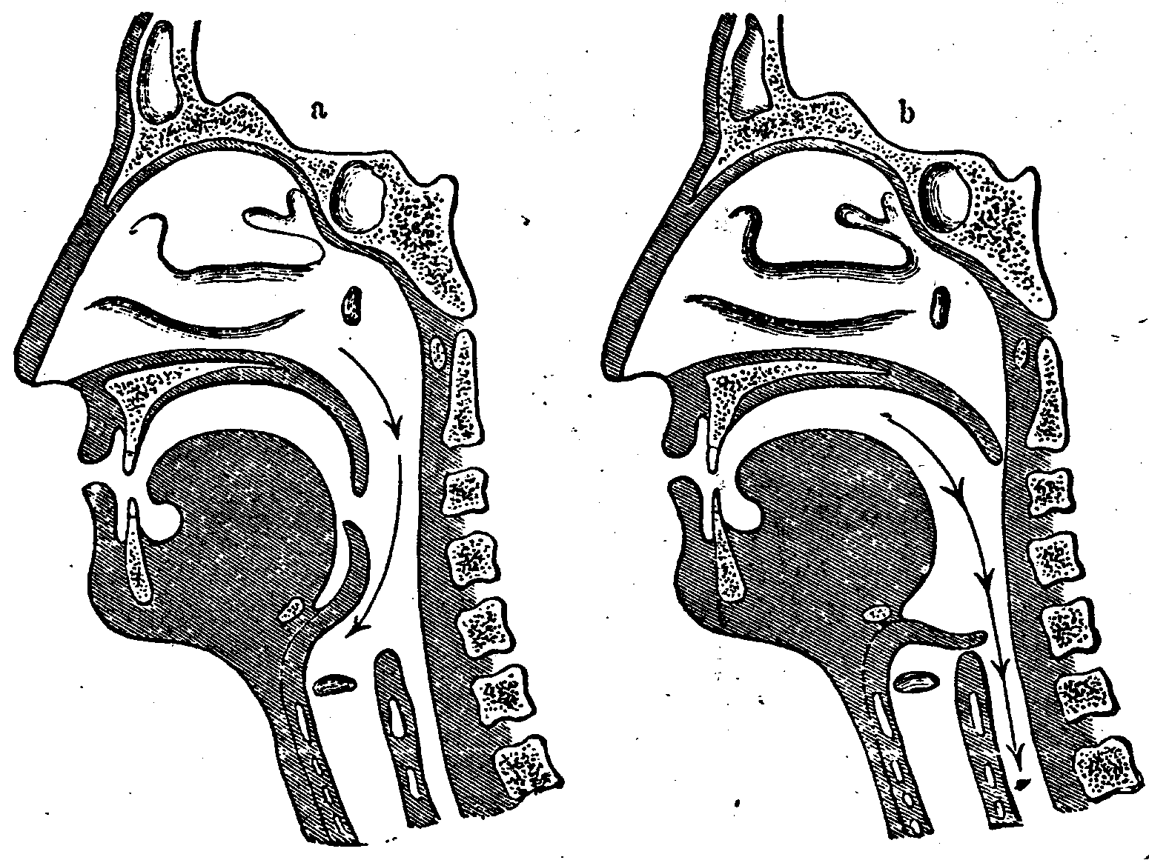
Рис. 1.
Зовнішня частина носа утворена трикутним кістково-хрящовим кістяком, що покритий шкірою; два овальних отвори на нижній поверхні ноздрів відкриваються кожне в клиноподібну порожнину носа. Ці порожнини розділені перегородкою. Три легені губчатих завитка (раковини) видаються з бічних стінок ніздрів, частково розділяючи порожнини на чотири незамкнутих проходи (носові ходи). Порожнина носа вистелена багато васкуляризованої слизуватої оболонки. Численні тверді волоски, а також постачені рісничками епітеліальні і бокаловидні клітки служать для очищення вдихуваного повітря від твердих часток. У верхній частині порожнини лежать нюхові клітки.
Гортань лежить між трахеєю і коренем язика. Порожнина гортані розділена двома складками слизуватої оболонки, що не цілком сходяться по середній лінії. Простір між цими складками - голосова щілина захищена пластинкою волокнистого хряща - надгортанником (мал. 2). По краях голосової щілини в слизуватій оболонці лежать фіброзні еластичні зв'язування, що називаються нижніми, чи щирими, голосовими складками (зв'язуваннями). Над ними знаходяться помилкові голосові складки, що захищають щирі голосові складки і зберігають їх вологими; вони допомагають також затримувати подих, а при ковтанні перешкоджають улученню їжі в гортань. (мал. 1) Спеціалізовані м'язи натягають і розслаблюють щирі і помилкові
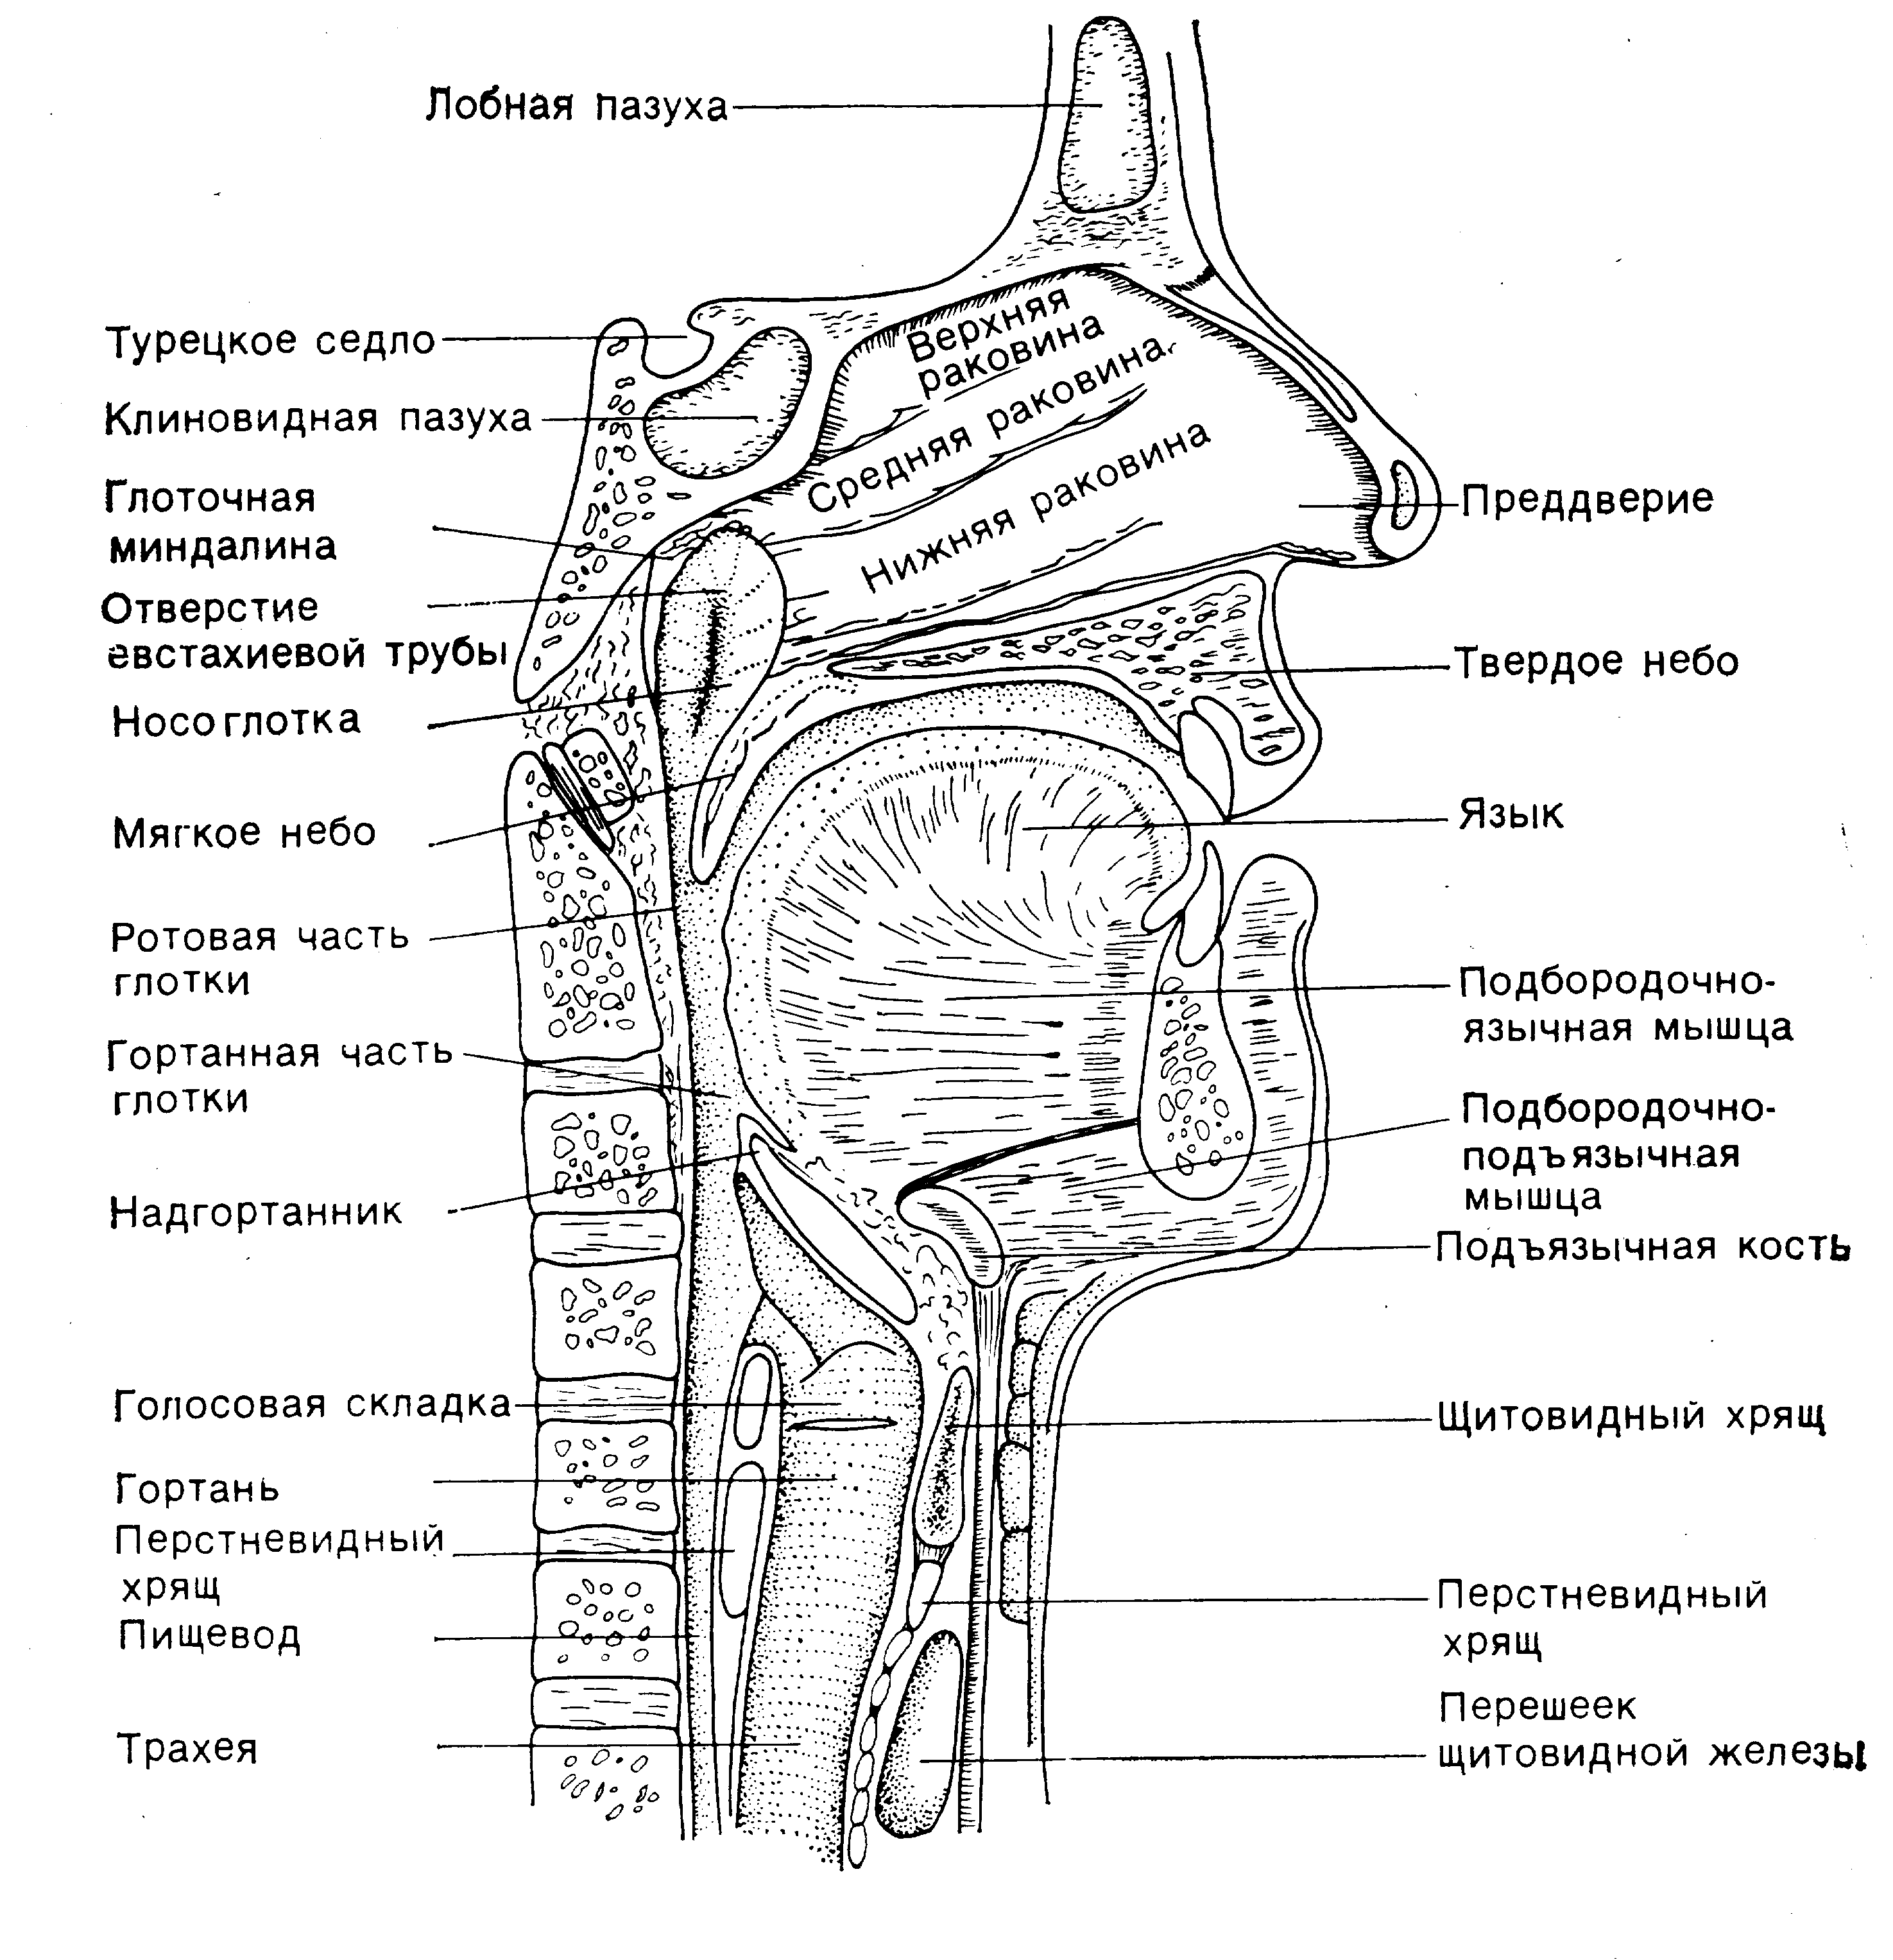
Рис. 2
голосові складки. Ці м'язи відіграють важливу роль при фонації, а також перешкоджають улученню яких-небудь часток у дихальні шляхи.
Трахея починається в нижнього кінця гортані (мал. 3) і спускається в грудну порожнину, де поділяється на правий і лівий бронхи; стінка її утворена сполучною тканиною і хрящем. У більшості ссавців хрящі утворять неповні кільця. Частини, що примикають до стравоходу, заміщені фіброзним зв'язуванням. Правий бронх звичайно коротше і ширше лівого. Ввійшовши в легені, головні бронхи поступово поділяються на усе більш дрібні трубки (бронхіоли), самі дрібні з кінцевих бронхіол є останнім елементом воздухоносних шляхів. Від гортані до кінцевих бронхіол трубки вистелені миготливим епітелієм.

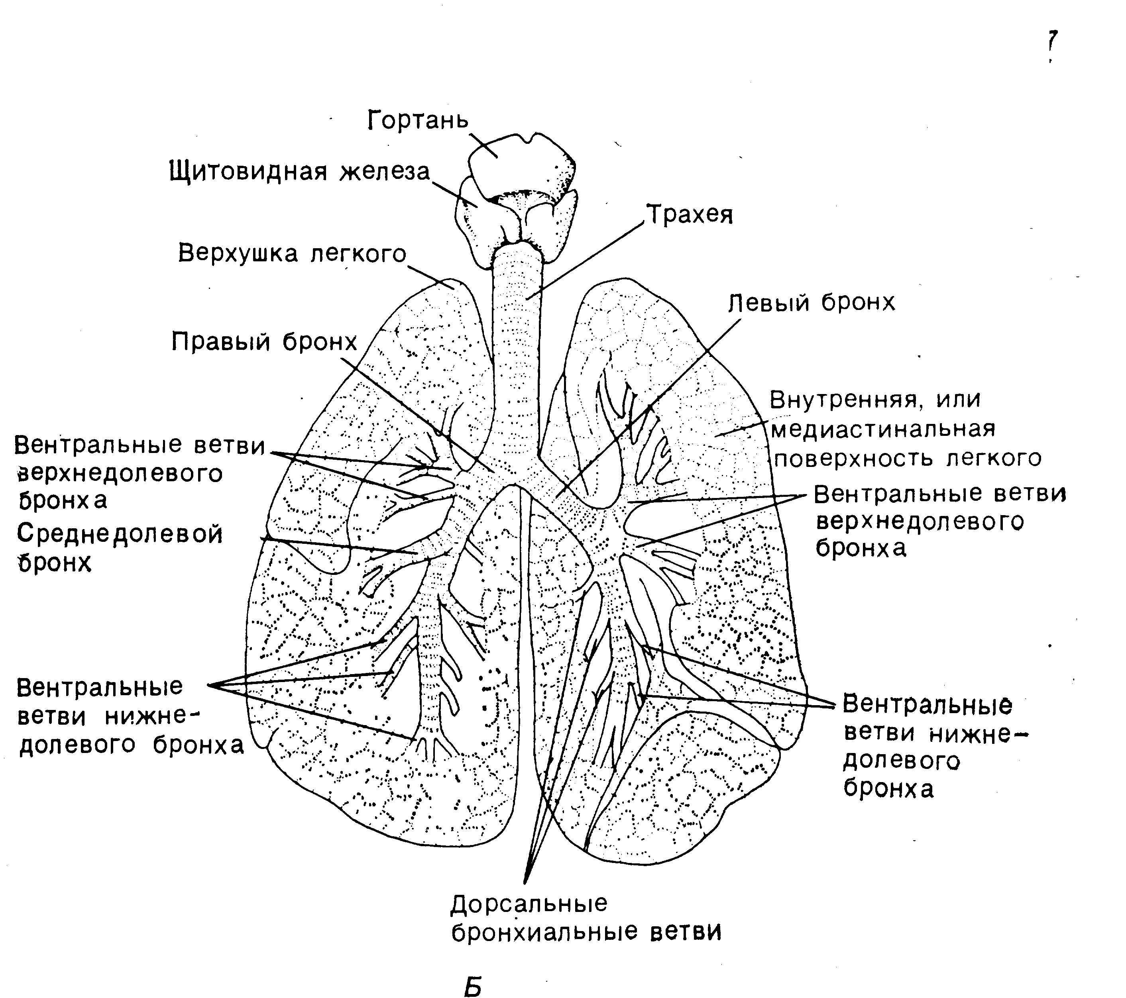
Рис. 3
Легені.
У цілому легені мають вид губчатих, пористих конусоподібних утворень, що лежать про обидві половинах грудної порожнини.
Найменший структурний елемент легені - часточка (мал.4 .)
складається з кінцевої бронхіоли, що веде в легеневу бронхіолу
і альвеолярний мішок. Стінки легеневої бронхіоли й альвеолярного мішка утворять поглиблення-альвеоли. Така структура легень збільшує їхню дихальну поверхню, що у 50-100 разів перевищує поверхню тіла. Відносна величина поверхні, через яку в легеніх відбувається газообмін, більше у тварин з високою активністю і рухливістю. Стінки альвеол складаються з одного шару епітеліальних кліток і оточені легеневими капілярами. Внутрішня поверхня альвеоли покрита поверхнево-активною речовиною сурфактантом.
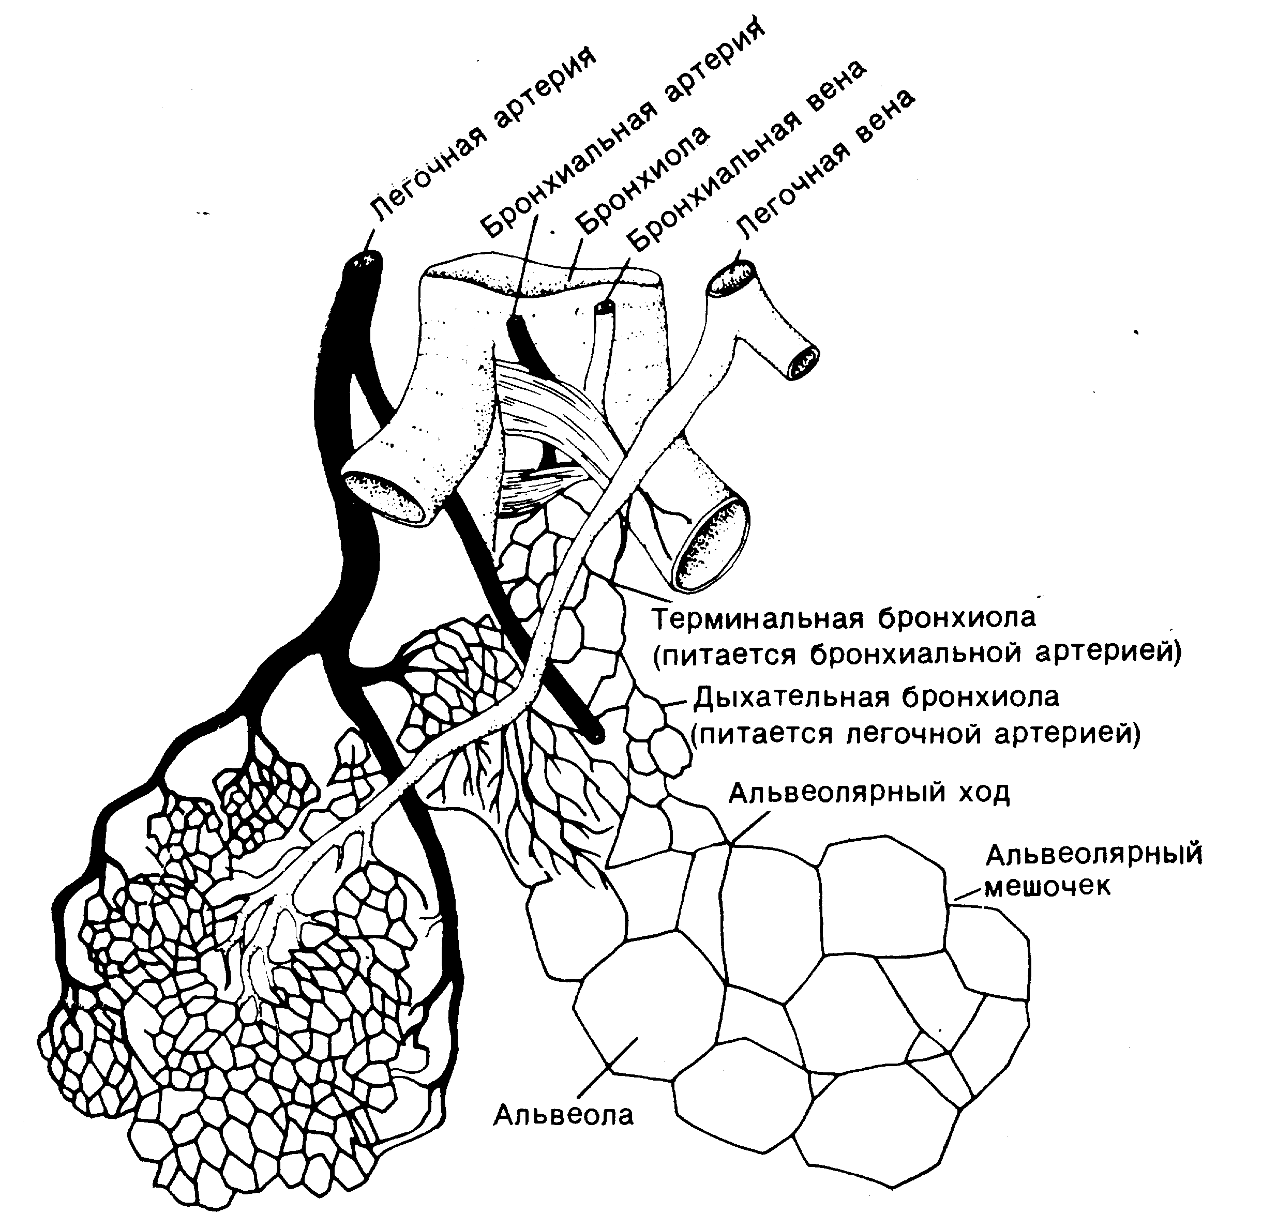
Рис.4
Як думають, сурфактант є продуктом секреції гранулярних кліток. Окрема альвеола, що тісно стикається із сусідніми структурами, має форму неправильного багатогранника і приблизні розміри до 250 мкм. Прийнято вважати, що загальна поверхня альвеол, через яку здійснюється газообмін, експоненциально залежить від ваги тіла. З віком відзначається зменшення площі поверхні альвеол.
Плевра.
Кожна легені оточена мішком - плеврою (мал.5). Зовнішній (париетальний) листок плеври примикає
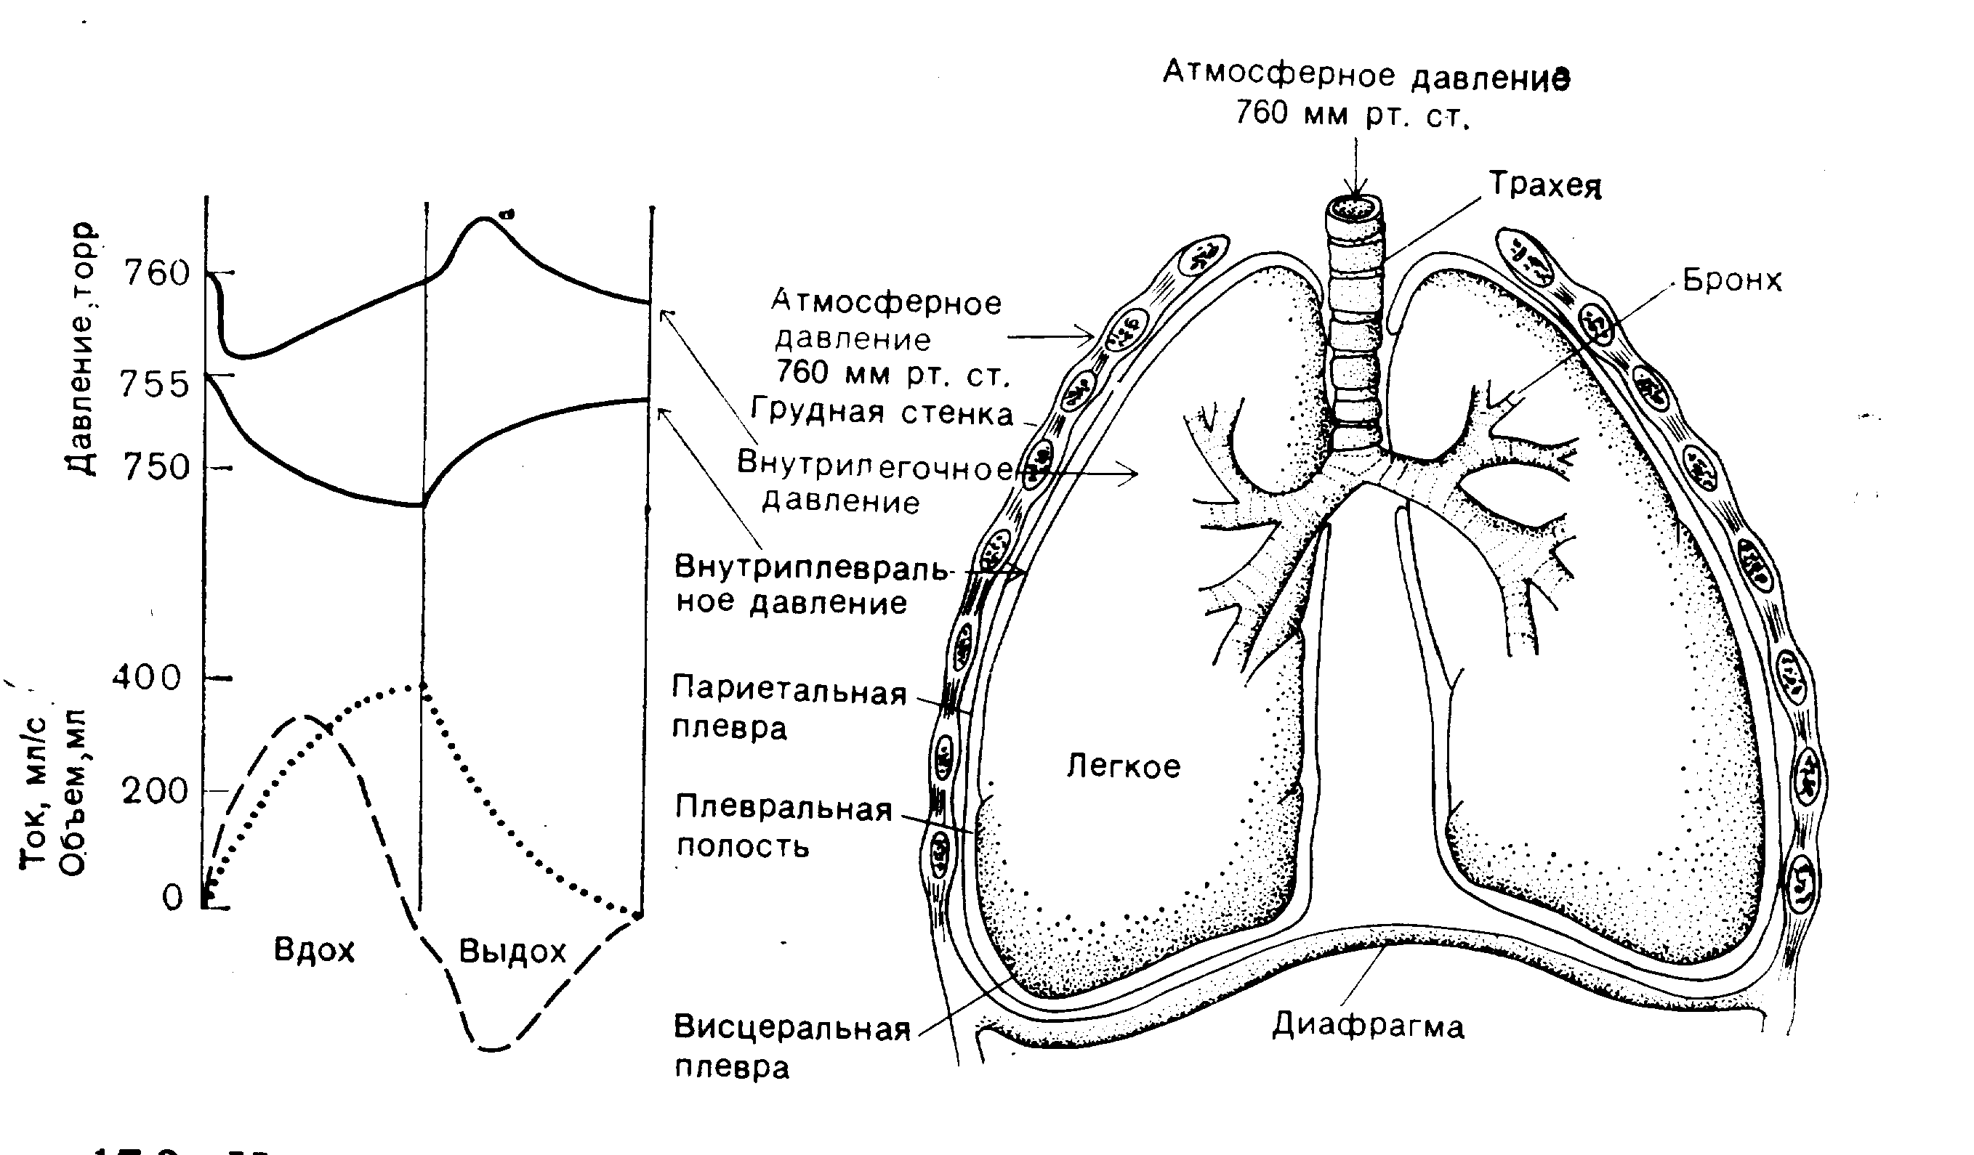 Рис.5
до внутрішньої поверхні грудної стінки і діафрагмі, внутрішній (вісцеральний) покриває легені. Щілина між листками називається плевральною порожниною. При русі грудної клітки внутрішній листок звичайно легко сковзає по зовнішньому. Тиск у плевральній порожнині завжди менше атмосферного (негативне). В умовах спокою внутріплевральний тиск у людини в середньому на 4,5 торр нижче атмосферного (-4,5 торр). Межплевральний простір між легенями називається средостінням; у ньому знаходяться трахея, зобна залоза (тимус) і серце з великими судинами, лімфатичні вузли і стравохід.
Кровоносні судини легень.
Легенева артерія несе кров від правого шлуночка серця, вона поділяється на праву і ліву галузі, що направляються до легень. Ці артерії гілкуються, випливаючи за бронхами, постачають великі структури легені й утворять капіляри, що обплітають стінки альвеол (мал. 4).
Повітря в альвеолі відділений від крові в капілярі 1) стінкою альвеоли, 2) стінкою капіляра й у деяких випадках 3) проміжним шаром між ними. З капілярів кров надходить у дрібні вени, що зрештою з'єднуються й утворять легеневі вени, що доставляють кров у ліве передсердя.
Бронхіальні артерії великого кола теж приносять кров до легень, а саме постачають бронхи і бронхіоли, лімфатичні вузли, стінки кровоносних судин і плевру. Велика частина цієї крові відтікає в бронхіальні вени, а в непарну (праворуч) і в напівнепарну (ліворуч). Дуже невелика кількість артеріальної бронхіальної крові надходить у легеневі вени.
Дихальні м'язи.
Дихальні м'яз-це ті м'язи, скорочення яких змінюють обсяг грудної клітки. М'яза, що направляються від голови, шиї, рук і деяких верхніх грудних і нижніх шийних хребців, а також зовнішнього міжреберного м'яза, що з'єднують ребро з ребром, піднімають ребра і збільшують обсяг грудної клітки. Діафрагм-м'язово-сухожильна пластина, прикріплена до хребців, ребрам і грудині, відокремлює грудну порожнину від черевної. Це головний м'яз, що бере участь у нормальному вдиху. При посиленому вдиху скорочуються додаткові групи м'язів. При посиленому видиху діють м'яза, прикріплені між ребрами (внутрішні міжреберні м'язи), до ребер і нижнім грудним і верхнім поперековим хребцям, а також м'яза черевної порожнини; вони опускають ребра і притискають черевні органи до діафрагми, що розслабилася, зменшуючи в такий спосіб ємність грудної клітки.

Легенева вентиляція.
Поки внутріплевральний тиск залишається нижче атмосферного, розміри легень точно випливають за розмірами грудної порожнини. Руху легень відбуваються в результаті скорочення дихальних м'язів у сполученні з рухом частин грудної стінки і діафрагми.

Дихальні рухи.
Розслаблення всіх зв'язаних з подихом м'язів додає грудній клітці положення пасивного видиху. Відповідна м'язова активність може перевести це положення у вдих чи ж підсилити видих.
Вдих створюється розширенням грудної порожнини і завжди є активним процесом. Завдяки своєму зчленуванню з
хребцями ребра рухаються нагору і назовні, збільшуючи відстань від хребта до грудини, а також бічні розміри грудної порожнини (реберний чи грудний тип подиху).
Скорочення діафрагми змінює її форму з куполоподібний у більш плоску, що збільшує розміри грудної порожнини в подовжньому напрямку (диафрагмальний чи черевний тип подиху). Звичайно головну роль у вдиху грає диафрагмальний подих. Оскільки люди-істоти двоногі, при кожнім русі ребер і грудини міняється центр ваги тіла і виникає необхідність пристосувати до цьому різні м'язи.
При спокійному подиху в людини звичайно досить еластичних властивостей і ваги тканин, що перемістилися,
щоб повернути їх у положення, що передує вдиху. Таким чином, видихнув у спокої відбувається пасивно внаслідок поступового зниження активності м'язів, що створюють умову для вдиху. Активний видих може виникнути внаслідок скорочення внутрішніх міжреберних м'язів на додаток до інших м'язових груп, що опускають ребра, зменшують поперечні розміри грудної порожнини і відстань між грудиною і хребтом. Активний видих може також відбутися внаслідок скорочення черевних м'язів, що притискає внутрішності до розслабленої діафрагми і зменшує подовжній розмір грудної порожнини.
Розширення легені знижує (на час) загальне внутрілегеневе (альвеолярне) тиск. Воно дорівнює атмосферному, коли повітря не рухається, а голосова щілина відкрита. Воно нижче атмосферного, поки легені не наповняться при вдиху, і вище атмосферного при видиху. Внутріплевральний тиск теж міняється протягом дихального руху; але воно завжди нижче атмосферного (тобто завжди негативне).

Зміни обсягу легень.
У людини легені займають близько 6% обсягу тіла незалежно від його ваги. Обсяг легені міняється при вдиху не усюди однаково. Для цього маються три головні причини, по-перше, грудна порожнина збільшується нерівномірно у всіх напрямках, по-друге, не асі частини легені однаково розтяжні. По-третє, передбачається існування гравітаційного ефекту, що сприяє зсуву легені донизу.
Обсяг повітря, вдихуваний при звичайному (непосиленому) вдиху і видихуваної при звичайному (непосиленому) видиху, називається дихальним повітрям. Обсяг максимального видиху після попереднього максимального вдиху називається життєвою ємністю. Вона не дорівнює всьому обсягу повітря в легені (загальному обсягу легені), оскільки легені цілком не спадаються. Обсяг повітря, що залишається в наспавшихся легень, називається залишковим повітрям. Мається додатковий обсяг, якому можна вдихнути при максимальному зусиллі після нормального вдиху. А те повітря, що видихається максимальним зусиллям після нормального видиху, це резервний обсяг видиху. Функціональна залишкова ємність складається з резервного обсягу видиху і залишкового обсягу. Це той повітря, що знаходиться в легеніх, у якому розбавляється нормальне дихальне повітря. Унаслідок цей склад газу в легень після одного дихального руху звичайно різко не міняється.
Хвилинний обсяг V-це повітря, вдихуваний за одну хвилину. Його можна обчислити, помноживши середній дихальний обсяг (Vt) на число подихів у хвилину (f), чи V=fVt. Частина Vt, наприклад, повітря в трахеї і бронхах до кінцевих бронхіол і в деяких альвеолах, не бере участь у газообміні, так як не приходить у зіткнення з активним легеневим кровотоком - це так називане “мертве” простір (Vd). Частина Vt, що бере участь у газообміні з легеневою кров'ю, називається альвеолярним обсягом (VA). З фізіологічної точки зору альвеолярна вентиляція (VA) - найбільш істотна частина зовнішнього подиху VA=f(Vt-Vd), тому що вона є тим обсягом вдихуваного за хвилину повітря, що обмінюється газами з кров'ю легеневих капілярів.
Газ є таким станом речовини, при якому воно рівномірно розподіляється по обмеженому обсязі. У газовій фазі взаємодія молекул між собою незначно.
Коли вони зіштовхуються зі стінками замкнутого простору,
їхній рух створює визначену силу; ця сила, прикладена
до одиниці площі, називається тиском газу і виражається в
міліметрах ртутного стовпа, чи торрах; тиск газу пропорційно числу молекул і їхньої середньої швидкості. При кімнатній температурі тиск якого-небудь виду молекул; наприклад, O2 чи N2, не залежить від присутності молекул іншого газу. Загальний вимірюваний тиск газу дорівнює сумі тисків окремих видів молекул (так званих парціальних тисків) чи РB=РN2+Ро2+Рн2o+РB, де РB - барометричний тиск. Частку (F) даного газу (x) у сухій газовій суміші могутньо обчислити по наступному рівнянню:
Fx=Px/PB-PH2O
І навпаки, парціальний тиск давнього газу (x) можна вичислити з його частки: Рx-Fx(Рв-рн2o). Сухий атмосферний повітря містить 2ПРО,94% O2*Рo2=20,94/100*760 торр (на рівні морячи) =159,1 торр. Газообмін у легеніх між альвеолами і кров'ю відбувається
шляхом дифузії. Дифузія виникає в силу постійного руху молекул газу до забезпечує перенос молекул з області більш високої їхньої концентрації в область, де їхня концентрація нижче.

Хвороби дихальної системи

Повсюдно, особливо в індустріально розвитих країнах, спостерігається значний ріст захворювань дихальної системи, що вийшли вже на 3-4-і місце серед причин смертності населення. Що ж стосується, наприклад, рака легень, те це патологія по її поширеності випереджає в чоловіків всі інші злоякісні новотвори. Такий підйом захворюваності зв'язаний у першу чергу з постійно збільшується забрудненням навколишнього повітря, палінням, що росте аллергізацією населення (насамперед за рахунок продукції побутової хімії). Усе це в даний час обумовлює актуальність своєчасної діагностики, ефективного лікування і профілактики хвороб органів подиху. Рішенням цієї задачі займається пульмонологія (від лат. Pulmois – легені, гречок. – logos – навчання), що є одним з розділів внутрішньої медицини.

У своїй повсякденній практиці лікарю приходиться зіштовхуватися з різними захворюваннями дихальної системи. В амбулаторно-поліклінічних умовах, особливо у весняно-осінній період, часто зустрічаються такі захворювання, як гострий ларингіт, гострий трахеїт, гострий і хронічний бронхіт. У відділеннях стаціонару терапевтичного профілю нерідко знаходяться на лікуванні хворі з гострою і хронічною пневмонією, бронхіальною астмою, сухим і екссудативним плевритом, емфіземою легень і легенево-серцевою недостатністю. У хірургічні відділення надходять для обстеження і лікування хворі з бронхоектатичною хворобою, абсцесами і пухлинами легень.
Сучасний арсенал діагностичних і лікувальних засобів, застосовуваних при обстеженні і лікуванні хворих із захворюваннями органів подиху, є дуже великим. Сюди відносяться різні лабораторні методи дослідження (біохімічні, імунологічні, бактеріологічні й ін.), функціональні способи діагностики – спірографія і спірометрія (визначення і графічна реєстрація тих чи інших параметрів, що характеризують функцію зовнішнього подиху), вневмотахографія і пневмотахометрія (дослідження максимальної об'ємної швидкості форсованого вдохи і видиху), дослідження змісту (парціального тиску) кисню і вуглекислого газу в крові й ін.
Дуже інформативними є різні рентгенологічні методи дослідження дихальної системи: рентгеноскопія і рентгенографія органів грудної клітки, флюорографія (рентгенологічні дослідження за допомогою спеціального апарата, що дозволяє робити знімки розміром 70X70 мм, що застосовується при масових профілактичних обстеженнях населення),томографія (метод прослойного рентгенологічного дослідження легень, точніше оцінюючий характер опухолевидних утворень), бронгографія, що дає можливість за допомогою введення в бронхи через катетер контрастних речовин одержати чітке зображення бронхіального дерева.
Важливе місце в діагностиці захворювань органів подиху займають ендоскопичні методи дослідження, що представляє собою візуальний огляд слизуватої оболонки трахеї і бронхів і допомогою введення в них спеціального оптичного інструмента – бронхоскопа. Бронхоскопія дозволяє установити характер поразки слизуватої оболонки бронхів (наприклад, при бронхітах і бронхоектатичної хвороби), виявити пухлину бронха і взяти за допомогою щипців шматочок її тканини (провести біопсію) з наступним морфологічним дослідженням, одержати промивання води бронхів для бактеріологічного чи цитологічного дослідження. У багатьох випадках бронхоскопію проводять і з лікувальною метою. Наприклад, при бронхоектатичної хвороби, важким плині бронхіальної астми можна здійснити санацію бронхіального дерева з наступним відсмоктуванням чи в'язанням гнійного мокротиння і введенням лікарських засобів.

Використана література

- Н.П. Наумов, Н.Н. Карташов “Зоологія хребетних”
2. К. Шмидт-Нієльсен “Фізіологія тварин” (переклад з англійської М. Д. Гроздовой)
3.“Основи фізіології” за редакцією П. Стерки переклад з англійської Н. Ю. Алексєєнко.

